Министерство науки и высшего образования Российской Федерации ФГАОУ ВО «Северо-Восточный федеральный университет имени М.К. Аммосова» Институт математики и информатики

Кафедра «Информационные технологии»

**ОТЧЕТ**

**Лабораторная работа №3**

**«Построение лексического анализатора»**

ФИО студента: Оконешников Дьулуур Александрович

Направление подготовки: 09.03.01 «Информатика и вычислительная техника», профиль «Технологии разработки программного обеспечения»

Курс обучения: 3 (второй), группа БА-ИВТ-22-2

Преподаватель: Сергей Денисович

Якутск 2025

**Введение**

1. **Цель работы**

Составить программу для лексического анализа текста программы

Выделять:

1. Служебные (ключевые) слова языка.

2. Арифметические, логические и прочие операции, отношения, присваивание.

3. Специальные символы (точка, точка с запятой, двоеточие, скобки и т.д.)

4. Идентификаторы.

5. Числовые константы.

6. Строковые константы.

1. **Вводная страница и результат**

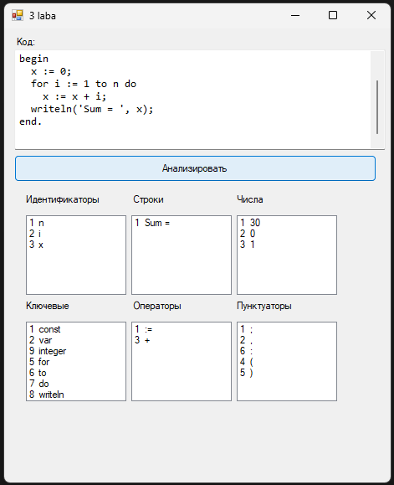

**Главная форма входа:**

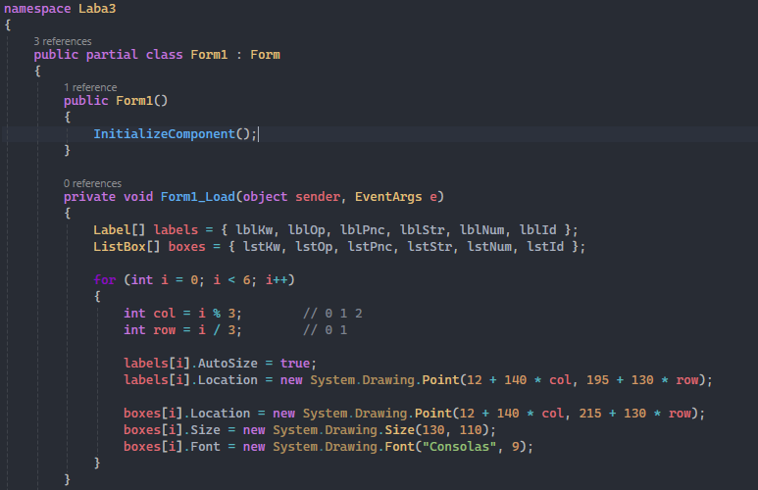

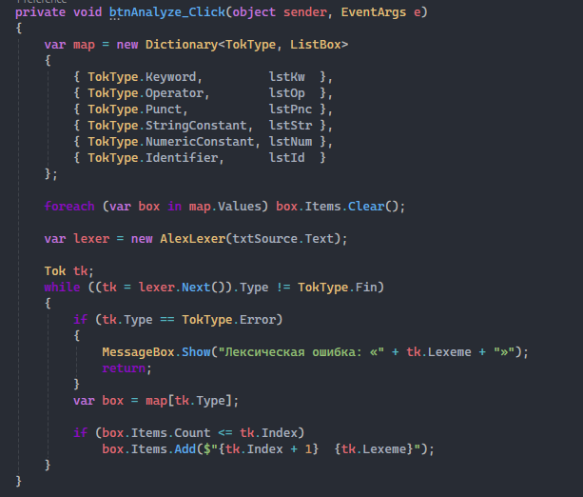

**Вспомогательные:**

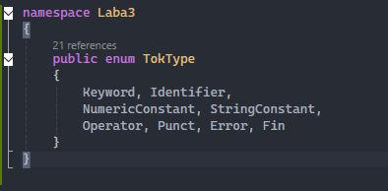

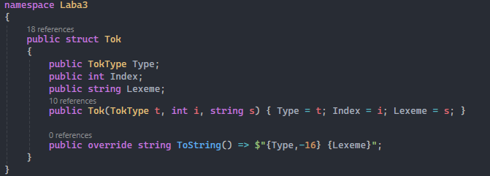

**Самая главная:**

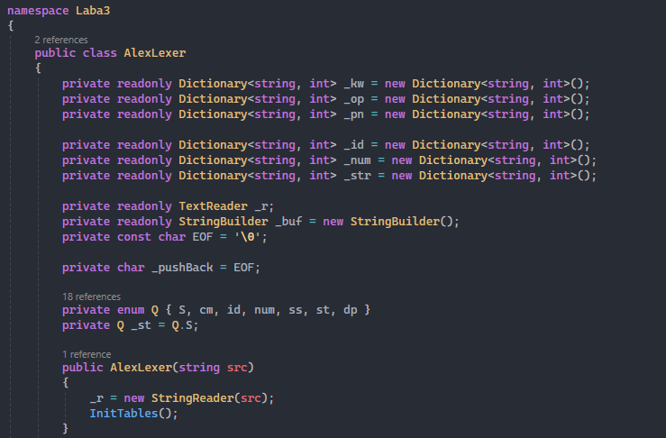

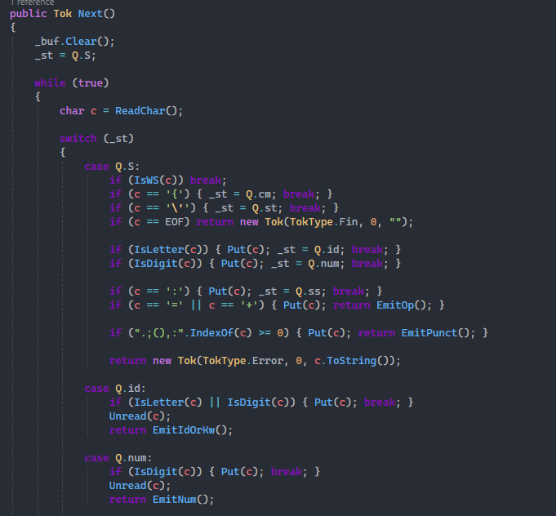

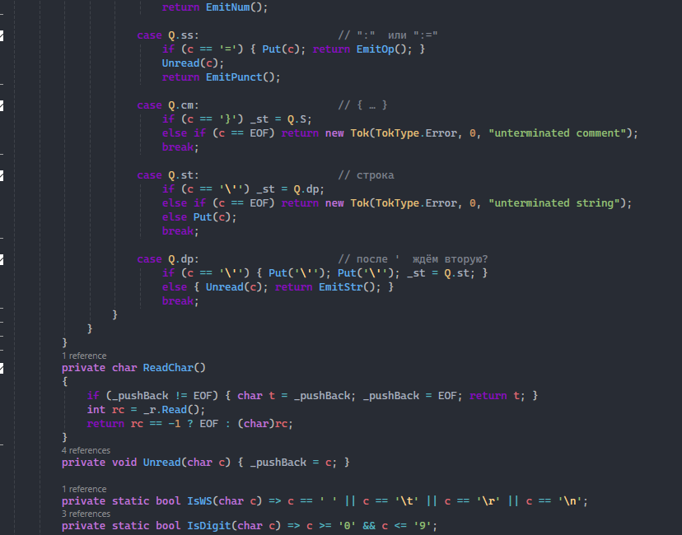

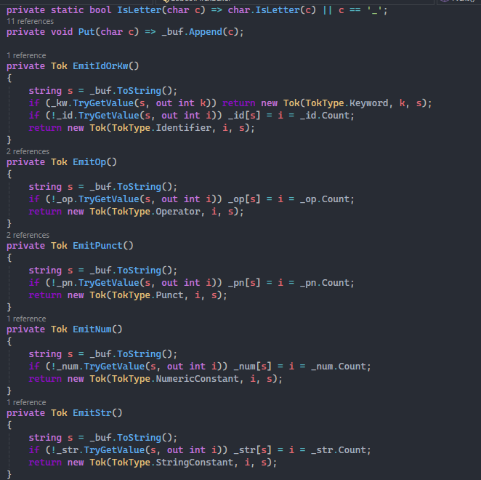 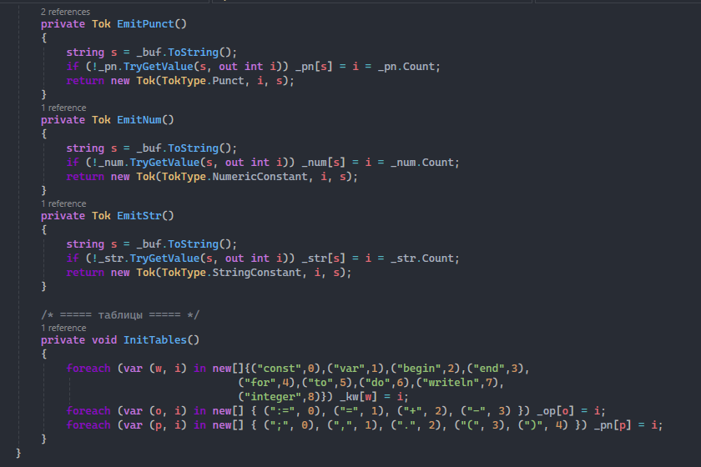

**Заключение**

Была выполнена лабораторная работа №2 «работа с символьными строками», а именно, создание программы с 10 функциями, один из которых обязательно день моего рождения (18).